Opgaven met driehoeken – Antwoorden (versie 20200613)

1. De drie hoeken van een driehoek zijn samen altijd 180˚. Dus als hoek A = 80˚ en hoek B = 60 ˚, dan blijft er voor hoek C over: 180˚ - (80 + 60) = 40˚
Dus hoek C = 40˚

- Als de buitenhoek van hoek B = 144⁰, dan is hoek B zelf 180⁰ - 144⁰ = 36⁰
Dan is hoek C gelijk aan 180⁰˚ - (hoek A + hoek B)
180⁰ - (54⁰ + 36⁰ )
180⁰ - 90⁰= 90⁰
Dus hoek C = 90˚

Controle: 36⁰ + 54⁰ + 90⁰ moet natuurlijk weer 180⁰ zijn. Klopt dat? Ja!

3. Hoek A = 2/9 van 180⁰ = 40⁰
Hoek B = 3/9 van 180⁰ = 60⁰
Hoek C = 4/9 van 180⁰ = 80⁰
Controle: is dat samen 180⁰ ?? Ja dat is zo, dus het klopt!

Plussom:
4a. Binnenhoek + buitenhoek = 180⁰
4b. Dat is 180⁰ (binnenhoeken) + 180⁰ (buitenhoeken) = 360⁰

5. De buitenhoek van hoek A van Δ ABC = 180˚ - hoek A
De buitenhoek van hoek B van Δ ABC = 180˚ - hoek B
De buitenhoek van hoek C van Δ ABC = 180˚ - hoek C + (alles optellen)

De som van de buitenhoeken = 540˚ - (hoek A + hoek B + hoek C)
Vervangen: 540˚ - 180˚ = 360˚

Ik heb dus gevonden:
► De som van de drie buitenhoeken van een driehoek is dus altijd 360˚ ◄

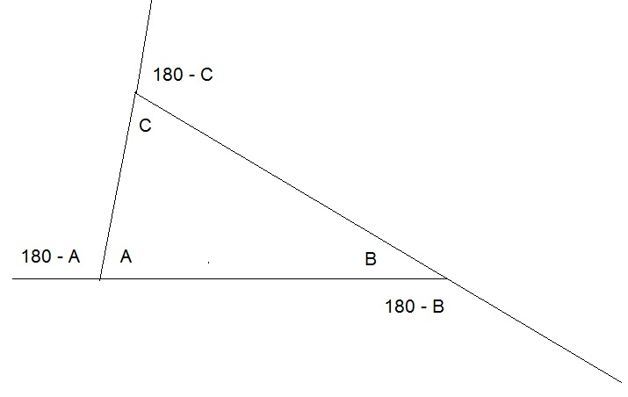

6. ½ hoek A + ½ hoek B + ½ hoek C = 90 ⁰

½ hoek A + ½ hoek B + ½ hoek C - ½ hoek A = ½ hoek B + ½ hoek C

½ hoek A + ½ hoek B + ½ hoek C - ½ hoek B = ½ hoek A + ½ hoek C

½ hoek A + ½ hoek B + ½ hoek C -1/2 hoek C = ½ hoek A + ½ hoek B

½ hoek A + ½ hoek B + ½ hoek C - ½ hoek A – ½ hoek B = ½ hoek C

½ hoek A + ½ hoek B + ½ hoek C - ½ hoek A - ½ hoek C = ½ hoek B

½ hoek A + ½ hoek B + ½ hoek C - ½ hoek B - ½ hoek C = ½ hoek A

7. Hoek A = 3/12 van 180˚ = 45˚
Hoek B = 4/12 van 180˚ = 60˚
Hoek C = 5/12 van 180˚ = 75˚
De driehoek is dan scherphoekig.

Hoek A = 12/24 van 180˚ = 90˚
Hoek B = 5/24 van 180˚ = 37,5˚
Hoek C = 7/24 van 180˚ = 52,5˚
De driehoek is dan rechthoekig

Hoek A = 1/9 van 180˚ = 20˚
Hoek B = 3/9 van 180˚ = 60˚
Hoek C = 5/9 van 180˚ = 100˚˚
De driehoek is dan stomphoekig

8.Het is een rechthoekige driehoek, dus zijn de andere twee hoeken
samen óók 90˚.
De ene is dus 2/5 van 90˚ = 36˚
De andere is dus 3/5 van 90˚ = 54˚
En het kopt, want samen zijn ze ook weer 90˚!

9. In een gelijkbenige driehoek zijn de basishoeken gelijk. Dus de andere basishoek is óók 75˚ . Dus blijft voor de tophoek over 180˚ - (75˚ + 75˚)
= 180˚ - 150˚
= 30 ˚
De andere basishoek was ook 75˚ en de tophoek dus 30˚

10. Voor de beide basishoeken blijft over 180˚ - 50˚ = 130˚ Dus is elke basishoek de helft daarvan of te wel 65˚

0-0-0-0-0

